Новые УРОКИ
Новый сайт от проекта UROKI.NET. Конспекты уроков, классные часы, сценарии школьных праздников. Всё для учителя - всё бесплатно!

СЦЕНАРИИ ШКОЛЬНЫХ ПРАЗДНИКОВ
Вт. Май 21st, 2024 12:54:07 PM

Баги праздника — сценка на Выпускной

Автор Глеб Беломедведев
⬧ МАЙ 21, 2024  #весёлый, #выпускники, #выпускница, #Выпускной бал, #Выпускной
вечер, #искусственный интеллект, #оригинальный, #праздник, #смешной, #сценарий, #сценка, #школа  7 фото  Время прочтения: 11 минут(ы)

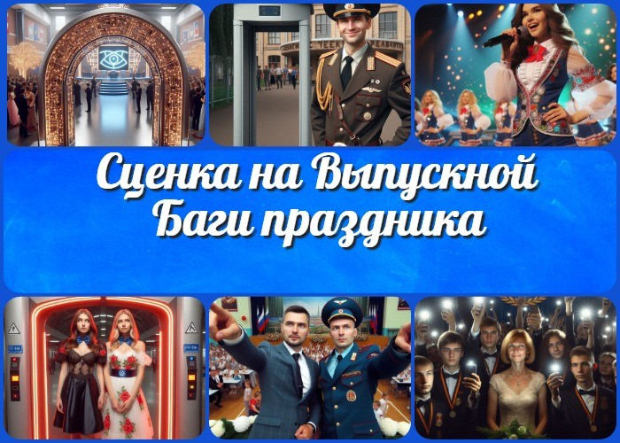

Содержание [Скрыть]

1 Баги праздника: сумасшедший выпускной в ловушке ИИ — сценка на Выпускной вечер 2 Вступление
2.1 Постановочные советы и технические требования
3 Начало сценки «Баги праздника: сумасшедший выпускной в ловушке ИИ» 4 Трогательная сцена!

Баги праздника: сумасшедший выпускной в ловушке ИИ — сценка на Выпускной вечер
Вступление

 Представьте себе выпускной вечер, где технологии играют главную роль, но с неожиданными поворотами. Что, если на
вашем празднике умная система контроля с искусственным интеллектом начнёт путать всех местами? Дядя Вася становится директором, строгая Клавдия Петровна

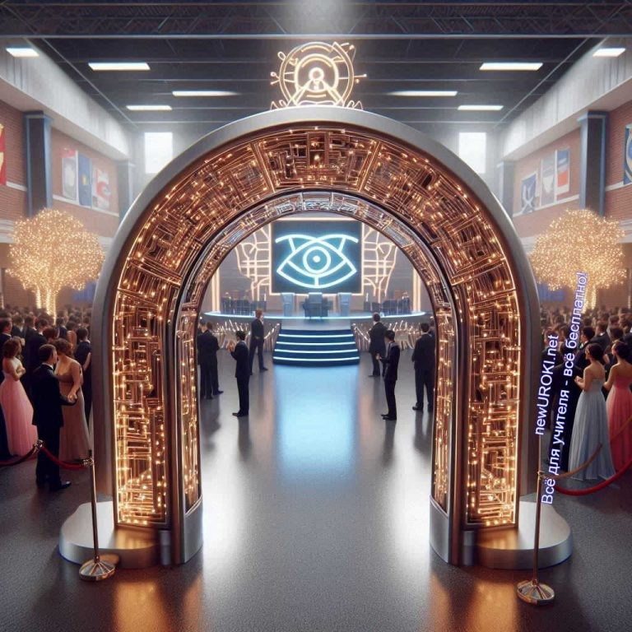превращается в звезду сцены, а выпускники вдруг оказываются двоечниками и прогульщиками. Наши герои попадают в самый настоящий хаос, созданный ИИ, и изо всех сил пытаются вернуть порядок, подарив зрителям массу смеха и незабываемых моментов. Добро пожаловать в сценку «Баги праздника: сумасшедший выпускной в ловушке ИИ», где на ваших глазах развернётся невероятная комедия ошибок!

Иллюстративное фото / newUROKI.net

Постановочные советы и технические требования
Выбор актёров

Основные роли: Выпускники, дядя Вася, Клавдия Петровна, Катя, Лена, Гоша, Петя, Николай Петрович, Григорий Васильевич.
Дополнительные роли: Выпускники для массовки и подтанцовки, девочки из танцевального ансамбля.
Рекомендации: Все роли играют выпускники или учащиеся старших классов. Желательно выбирать ребят с хорошей дикцией и способностью к импровизации.

Репетиции

Чтение сценария:
Первое ознакомительное чтение сценария с распределением ролей. Обсуждение нюансов и понимание каждого персонажа.

Проработка ролей:
Детальная работа над каждой сценой. Репетиция взаимодействий между

актёрами, особенно комедийных моментов.

Интеграция действий:
Соединение всех сцен в единое целое. Работа над плавностью переходов и техническими моментами (музыка, свет, видео).

Финальные прогоны:
Несколько репетиций в полном составе с использованием всей сценографии и технического обеспечения. Обязательно провести генеральный прогон.

Техническое обеспечение

Сценография и реквизит:

Арочный металлодетектор: Имитация умной системы контроля посетителей. Экран для проектора: Для демонстрации фотографий и видео.
Реквизит для актёров: Форма охранника для дяди Васи, строгий костюм для Клавдии Петровны, рабочий халат для Григория Васильевича.
Светомузыка: Обеспечение атмосферы танцевального клипа.

Костюмы:

Дядя Вася: Форма охранника.
Клавдия Петровна: Два наряда — строгое платье и сценический костюм. Катя и Лена: выпускные праздничные наряды
Гоша и Петя: Обычная школьная одежда.
Выпускники: Повседневная школьная одежда или праздничные наряды. Танцевальный ансамбль: Костюмы, подходящие для подтанцовки в стиле песни
«Выпускной».

Звук и свет:

Звуковая система: Микрофоны для выступающих, музыка для сцен с пением и танцами.
Свет: Динамическое освещение для создания эффектов во время выступлений, светомузыка для танцевальной сцены.
Проекционное оборудование: Проектор и компьютер для показа фотографий и видео.

Постановочная команда

Помощники режиссёра:

Координация действий актёров и технической команды.

Организация репетиций и контроль за соблюдением сценария.

Ответственный за звук и свет:

Своевременное включение и отключение звуковых и световых эффектов. Настройка микрофонов и проверка работы звуковой системы.

Видеооператор и ответственный за проектор:

Подготовка и показ видеоматериалов и фотографий. Синхронизация видеоряда с действиями на сцене.
Эти советы и требования помогут организовать и провести сценку на высоком уровне, обеспечивая зрителям незабываемые впечатления от выпускного вечера.

Стоит прочесть также: Слова благодарности выпускников

Начало сценки «Баги праздника: сумасшедший выпускной в ловушке ИИ»
(На сцене установлен арочный металлодетектор, который имитирует умную систему контроля посетителей с искусственным интеллектом.
Сзади сцены обязательно установить экран для проектора, на который будут выводиться фотографии и видео. При проходе через арку на экране появляются фотографии гостей.)

(Звучит веселая музыка. Через арку проходят несколько выпускников. При проходе, сзади на экране появляется фотография выпускника с крупной надписью его фамилии и имени. Так продолжается несколько раз. Зрители должны понять, как
«работает» данная система.)

(Входит дядя Вася — школьный охранник в форме, фуражке и при дубинке. Он проходит под аркой. На экране появляется его фото с надписью «Директор школы
№… Иванов Николай Петрович».)

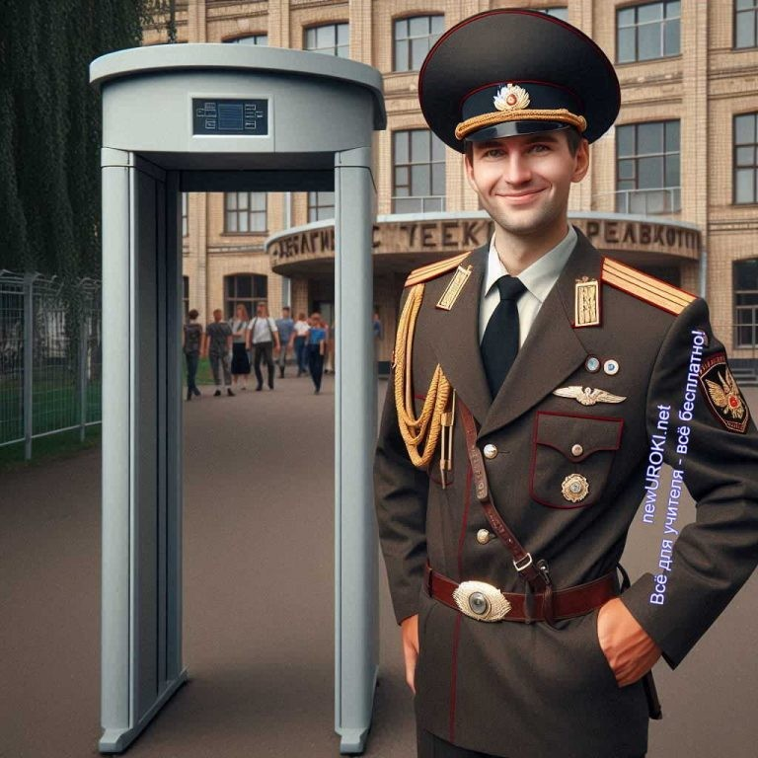

Иллюстративное фото / newUROKI.net

Система контроля (компьютерным голосом): Добро пожаловать, уважаемый директор школы Иванов Николай Петрович! Наслаждайтесь выпускным вечером, который проходит в нашей школе!

Дядя Вася: Неожиданный поворот… Ах, я директор? Ну-ка, ну-ка! (рявкает на стоящих выпускников) Смирно! Теперь я здесь директор! Чтоб без анархии на моем выпускном! Всем понятно?

(выпускники выстраиваются. Но недоуменно смотрят на дядю Васю.)

Выпускники: Ребята, смотрите, наша классная пришла — Клавдия Петровна!

(Входит Клавдия Петровна — учительница в строгом платье. Подходит к системе контроля посетителей. На экране появляется фотография Svetek Cake. Фото исполнительницы найти в Интернете.)

Система: Ура! К нам на праздник пожаловала Svetek Cake — блогер и исполнительница песен! Мы очень ждём Ваш хит!

Клавдия Петровна (вначале очень неопределенно): Я — исполнительница? (несколько затянувшаяся пауза с раздумьями) А хотя, ладно, спою! Сегодня у меня ведь тоже праздник. Мои ребятки уходят со школы. Устрою им сюрприз!

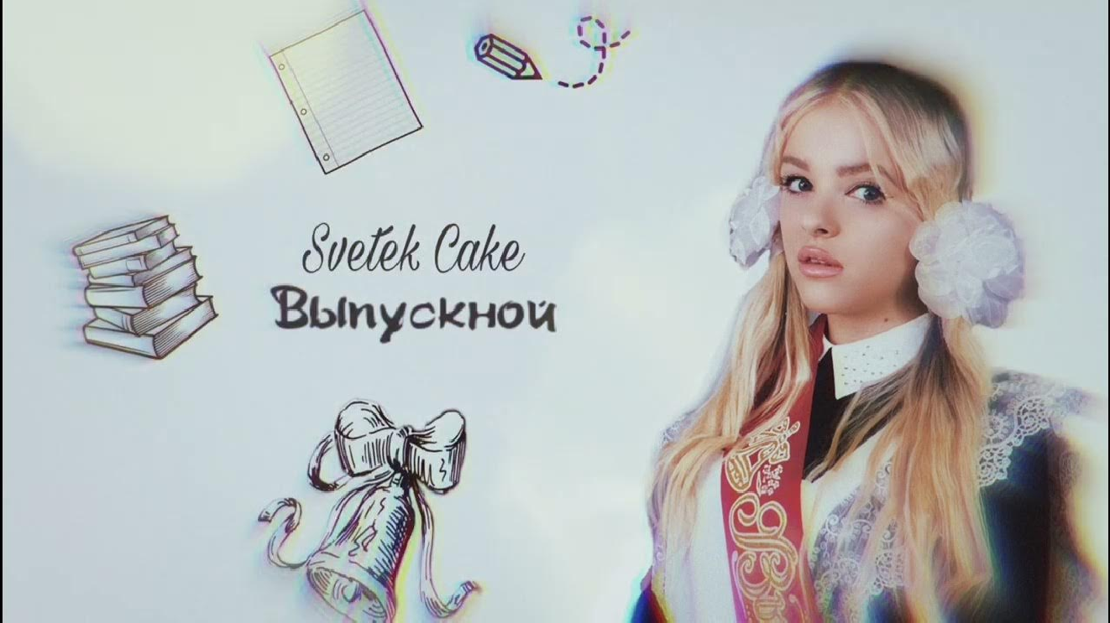

Иллюстративное фото / newUROKI.net

(на сцене гаснет свет на несколько секунд. Когда свет загорается, Клавдия Петровна стоит по центру сцены возле микрофона. На ней яркий и эффектный сценический наряд! Сзади неё девочки из танцевального школьного ансамбля в качестве подтанцовки. Звучит быстрая музыка песни «Выпускной» Svetek Cake. Клавдия Петровна исполняет песню. Позади неё девочки исполняют эффектный быстрый танец. На сцене работает светомузыка, создавая полное ощущение яркого танцевального клипа.)

(
Премьера трека
Выпускной
2023)
Svetek Cake -

Клавдия Петровна (поет, пританцовывая):
Выпускной, выпускной! Фото в ленте новостной.

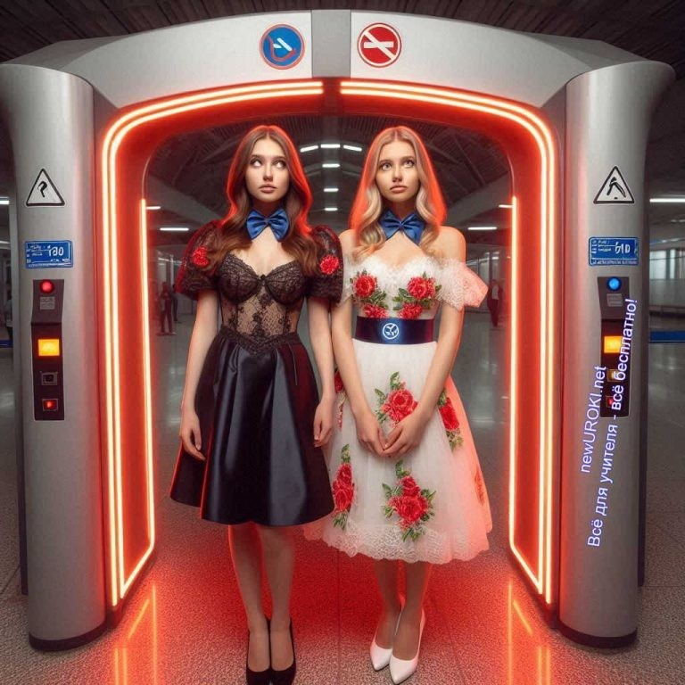Веселись, танцуй и пой, Ведь сегодня выпускной!

(Клавдия Петровна заканчивает петь и танцевать вместе с подтанцовкой. Выпускники, которые стоят по краям сцены создают бурные овации. Общий хохот и аплодисменты.)

(Заходят 2 выпускницы. Когда девушки пытаются пройти сквозь рамку, на экране появляется фото парней-хулиганов с надписями «Гоша Двоечкин, Петя Прогульщиков».)

Система (сурово): Внимание! Обнаружен запрет! Стойте, двоечники и прогульщики! Вам заблокирован доступ на праздник!
Девушка 1: Эй, я просто Катя! Что за ошибка? Я не Гоша!
Девушка 2: Я — Лена, дурацкая ты железяка! Я не Петя Прогульщиков!!! Система (ещё суровее): Внимание! Обнаружен запрет! Стойте, двоечники и прогульщики! Вам заблокирован доступ на праздник!
Девушка 1: Лена, я даже и не знаю что делать!? Нас не пропускают на наш собственный праздник!
Девушка 2: Смотри, Катя, вон Гошка с Петей идут. Сейчас система точно разберётся!

Стоит прочесть также: Цифровые динозавры - сценка на Выпускной

Иллюстративное фото / newUROKI.net

(к системе контроля доступа подходят Гоша и Петя. При их проходе сквозь рамку, на экране появляются фото и надписи Катя Отличникова, Лена Прилежникова.
Ребята радостно и довольно идут к выпускникам)

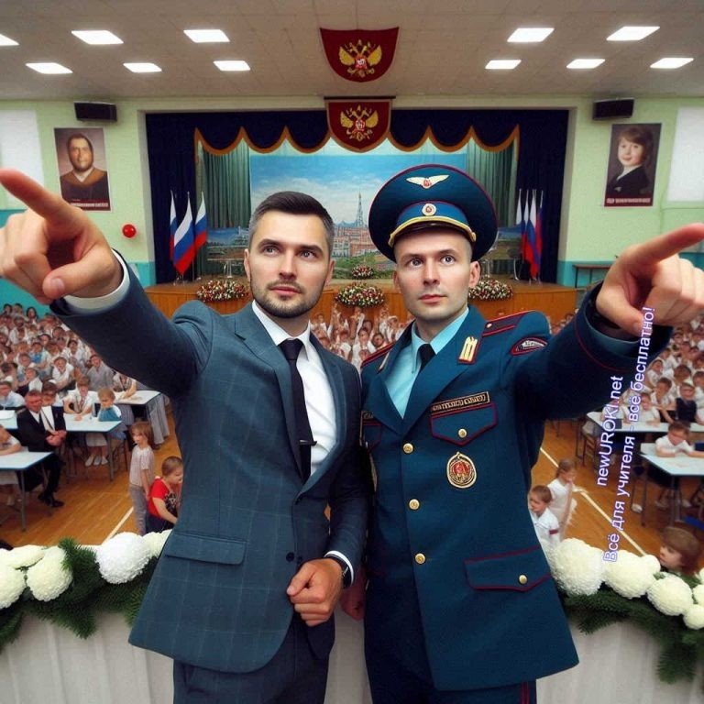Гоша (строит глазки): Ох, я прелестная Катя! Давай дефилировать, подружка! Петя (игриво приплясывая и напевая): Выпускной, выпускной! Фото в ленте новостной…

(Петя и Гоша, приплясывая, проходят к группе остальных выпускников.)

Выпускники: Смотрите, вон Николай Петрович, директор наш, идёт.

(Входит Николай Петрович — директор школы. Подходит к арке, на экране появляется фото и надпись: дядя Вася, школьный охранник)

Директор (растерянно): Я?! Вася??? Охранник??! (видит «директора» дядю Васю) Эй, ты что тут устроил? Я здесь директор! Ты что себе позволяешь???

Дядя Вася: Никак нет, товарищ! Системе видней, она опознала меня! Теперь я здесь директор!

Иллюстративное фото / newUROKI.net

(они еще некоторое время препираются в выяснении, кто директор.)

Выпускники: Смотрите, вон Григорий Васильевич, ОБЖешник наш идёт.

(Входит учитель ОБЖ. На экране мелькают в хаотичном порядке какие-то лица на фотографиях. Потом звучит громкий сигнал. На экране появляется фото и надпись «Президент России».)

Система контроля (можно записать голос с торжественных мероприятий президента): Внимание! Президент Российской Федерации …

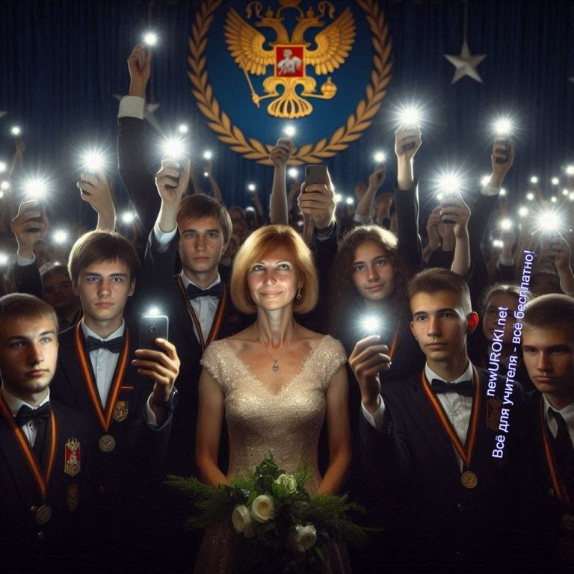Дядя Вася: Выпускники! Равняйсь! Смирно!
Директор Николай Петрович: Рады приветствовать Вас, товарищ президент, на празднике Выпускного вечера в школе №…

(раздаются звуки критической ошибки на компьютере. На экране появляется «синий экран ошибки» от Виндоус. Все присутствующие на сцене удивленно замолкают.)

Ведущий: Ребята, вот он — ваш выпускной вечер! Последний школьный праздник перед новой, взрослой жизнью. Технологии сегодня здорово нас потролили. Но мы не в обиде — ведь так даже веселее! Пусть роботы и программы ошибаются. Главное, чтобы мы, люди, всегда оставались ЛЮДЬМИ! Сохраняли в себе человечность, поддерживали друг друга и умели искренне смеяться. Новые технологии — это здорово, но они не должны превращать нас в бездушные машины. Так пожелаем же нашим виновникам торжества — найти свой путь, реализовать свои мечты, но при этом не забывать о самом главном — о том, что делает нас ЛЮДЬМИ! Ура, выпускники!

(Громкие овации, все выходят вперед и кланяются.)

Трогательная сцена!

Иллюстративное фото / newUROKI.net

Звучит песня «Школа» группы «Любовные истории». Выпускники выходят на сцену с классным руководителем, достают телефоны-фонарики и раскачивают ними в такт музыке. Лучшая вокалистка школы выходит к микрофону и начинает петь, выпускники подпевают припев. Свет приглушается, только фонарики выпускников мерцают в полумраке.

любовные истории-школа
и

Вам понравилась наша юмористическая сценка? Заметьте, в этом жутком капиталистическом мире, мы не просим у Вас денег, не закрываем часть текста и не требуем ваш e-mail для того, чтобы Вы могли узнать продолжение. newUROKI.net — Всё для учителя — всё бесплатно! Это наш девиз. Взамен просим только одного. Если Вам понравилось — дайте ссылку на эту страницу в ваших социальных сетях. А когда будете размещать текст этой сценки на своих сайтах — пожалуйста, поставьте ссылку на наш сайт.

 0 НРАВИТСЯ

 0 НЕ НРАВИТСЯ

50% Нравится
Или
50% Не нравится

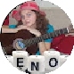
Скачали? Сделайте добро в один клик! Поделитесь образованием с друзьями! Расскажите о нас!

− Слова ассоциации (тезаурус) к уроку: платье, костюм, вальс, аттестат, отличник, радость, прошлое, старшекласник, фонтан, девушка, медалист

ПОХОЖИЕ УРОКИ
Выпускники-первогодки — сценка на Выпускной
 При использовании этого материала в Интернете (сайты, соц.сети, группы и т.д.) требуется обязательная прямая ссылка на сайт newUROKI.net. Читайте "Условия использования материалов сайта"
Выпускники-первогодки — сценка
на Выпускной 

Автор Глеб Беломедведев

Глеб Беломедведев - постоянный автор и эксперт newUROKI.net, чья биография олицетворяет трудолюбие, настойчивость в достижении целей и экспертность. Он обладает высшим образованием и имеет более 5 лет опыта преподавания в школе. В течение последних 18 лет он также успешно работает в ИТ-секторе. Глеб владеет уникальными навыками написания авторских конспектов уроков, составления сценариев школьных праздников, разработки мероприятий и создания классных часов в школе. Его талант и энтузиазм делают его неотъемлемой частью команды и надежным источником вдохновения для других.

Конспекты уроков для учителя Алгебра
Английский язык

Астрономия 10 класс
Библиотека

Биология 5 класс
География 5 класс
КОНСПЕКТЫ УРОКОВ
Если бы у меня была любовь к тебе — сценка
Цифровые динозавры — сценка на Выпускной

Найти
ПОИСК

- класс

- класс

- класс

- класс

- класс Геометрия
Директору и завучу школы Должностные инструкции
ИЗО

Информатика История
Классный руководитель 5 класс
- класс

- класс

- класс

- класс

- класс

- класс Профориентационные уроки
Математика Музыка Начальная школа ОБЗР
Обществознание Право
Психология

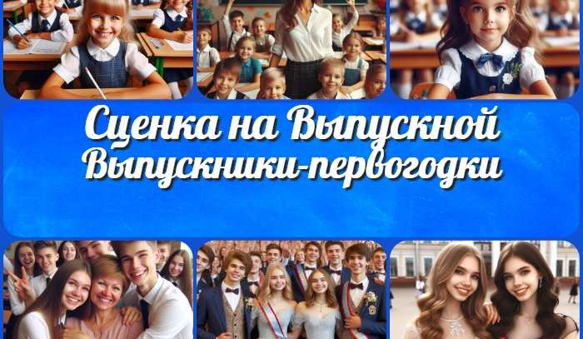
Баги праздника —
сценка на Выпускной
Живая и неживая природа — конспект…
Выпускники- первогодки — сценка …
Цифровые динозавры
— сценка на Выпускной
ИНТЕРЕСНЫЕ КОНСПЕКТЫ УРОКОВ
Русская литература
Русский язык Технология (Труды) Физика Физкультура
Химия
Экология Экономика
Копилка учителя
Сценарии школьных праздников

Новые УРОКИ
Новый сайт от проекта UROKI.NET. Конспекты уроков, классные часы, сценарии школьных праздников. Всё для учителя - всё бесплатно!

Главная О сайте Политика конфиденциальности Условия использования материалов сайта

Добро пожаловать на сайт "Новые уроки" - newUROKI.net, специально созданный для вас, уважаемые учителя, преподаватели, классные руководители, завучи и директора школ! Наш лозунг "Всё для учителя - всё бесплатно!" остается неизменным почти 20 лет! Добавляйте в закладки наш сайт и получите доступ к методической библиотеке конспектов уроков, классных часов, сценариев школьных праздников, разработок, планирования по ФГОС, технологических карт и презентаций. Вместе мы сделаем вашу работу еще более интересной и успешной! Дата открытия: 13.06.2023

